Инструктаж по технике безопасности
К работе в бактериологической лаборатории допускаются лица не моложе 18 лет, не имеющие медицинских противопоказаний, обученные безопасным методам работы, прошедшие инструктаж по охране труда.
Обязанности при работе:
· Соблюдение правил внутреннего трудового распорядка, требований должностной инструкции;
· Немедленное извещение заведующей отделением о ситуации, угрожающей жизни и здоровью;
· Выполнение требований нормативных документов, инструкций по охране труда, правил пожарной безопасности;
· Выполнение требований личной гигиены, содержание в чистоте рабочего места;
Необходимо руководствоваться принципом, что все пациенты потенциально инфицированы.
При работе в лаборатории необходимо использовать специальную одежду, сменную обувь, шапочку, средства индивидуальной защиты (фартук прорезиненный, перчатки, нарукавники, очки защитные, маска). После любой процедуры двукратно тщательно моют руки и дезинфицируют их.
При транспортировке биоматериала соблюдают следующие правила:
· Емкости с биоматериалом плотно закрывать пробками;
· Биоматериал транспортировать в штативах, поставленных в контейнеры, биксы или пеналы (на дно помещают салфетку)
· Не вкладывать бланки и другую документацию в пробирки.
Запрещено:
· Работать с неисправным оборудованием;
· Оставлять включенным в сеть приборы, за исключением некоторых, которые могут находиться в круглосуточном режиме работы;
· Есть в неположенном месте;
· Пипетировать ртом;
· Переливать кровь, сыворотку через край пробирки.
По окончании работы инструменты и перчатки поместить в контейнер для обеззараживания, поверхности столов обработать дезсредством, провести влажную уборку кабинета, кварцевание и проветривание.
Утилизация отходов происходит согласно требованиям СанПиН 2.1.7.2790-10 "Санитарно-эпидемиологические требования к обращению с медицинскими отходами: в лаборатории утилизируют отходы класса А (неопасные отходы, не контактировавшие с больными - белый пакет или другого цвета, кроме желтого и красного) и отходы класса Б (опасные отходы - желтый пакет). Контейнеры для утилизации маркируются.
Подпись общего руководителя________________________
Подпись студента___________________________________

День 1 (06.05.19)
Ознакомление с КДЛ, инструктаж по технике безопасности и охране труда и противопожарной безопасности.
Ознакомилась со структурой бактериологического отдела КДЛ КГБУЗ «КККОД им. А.И.Крыжановского» и прошла инструктаж по правилам безопасного проведения работ микроорганизмами III-IVгрупп патогенности в бактериологическом отделе.
Документы на основании, которых ведутся работы в Бактериологическом отделе КДЛ:
- Инструкция № 001БО По правилам соблюдения противоэпидемического режима (режима биологической безопасности) в бактериологическом отделе клинико-диагностической лаборатории;
- Инструкция № 003 БО Порядок действий по безопасной ликвидации аварий при работе с патогенными биологическими агентами III-IV групп патогенности (опасности) в бактериологическом отделе клинико-диагностической лаборатории;
- Инструкция № 004 По соблюдению санитарно-эпидемиологических требований к обращению с медицинскими отходами в бактериологическом отделе клинико-диагностической лаборатории;
- ИОТ - № 32 КДЛ Инструкция по охране труда для персонала клинико-диагностической лаборатории;
Краткая характеристика объекта.
Бактериологический отдел КДЛ является структурным подразделением клинико-диагностической лаборатории КГБУЗ «Красноярского краевого клинического онкологического диспансера им. А.И.Крыжановского» и располагается по адресу г. Красноярск, ул. 1-ая Смоленская, дом 16, строение 7, на 2 этаже лечебно-диагностического корпуса (корпус I).
Отдел представляет блок помещений, изолированный от прочих подразделений запирающимися дверьми. Дополнительно на дверях рабочих кабинетов установлены электронные замки с устройством доступа по персональным электронным картам. Полезная площадь лаборатории 541,2 кв.м. На входной двери обозначены название отдела и международный знак «Биологическая опасность».
Электроснабжение, теплоснабжение, водоснабжение и водоотведение лаборатории – централизованные. Имеется система приточно-вытяжной вентиляции с механическими побудителями воздуха с фильтрами очистки на входе и выходе.
Помещения отдела разделяют на «заразную» зону, где осуществляются манипуляции с патогенными биологическими агентами (далее ПБА) и их хранение, и «чистую», где не проводят работы с микроорганизмами и их хранение.
Коридор «чистой» и «заразной» зоны разделен дверьми (система шлюза), перемещение персонала из зоны в зону осуществляется через санпропускник.
Сведения о помещениях бактериологического отдела КДЛ
№ | Наименование  Помещения |  | Площадь  (кв. м) | Назначение  помещения
1 | 2 |  | 3 | 4
223 | Склад |  |  | Хранение питательных сред, реагентов
224 | Ординаторская |  | 22,1 | Работа с документами
225 | Административное помещение |  | 13,4 | Работа с документами
226 | Комната персонала |  | 19,5 | Прием пищи, отдых
227 | Склад |  | 10,4 | Хранение расходных материалов, посуды лабораторной
 | Помещение хранения  уборочного инвентаря |  | 6,1 | Хранение уборочного инвентаря помещений «чистой» зоны
228 | Гардероб личной одежды с душем и туалетом |  | 16,8 | Хранение личной одежды персонала, надевание рабочей одежды
229/1 | Подготовка  питательных сред |  | 12,0 | Варка сред, расплавление агар изолированных  питательных сред,
229/2 | Предбокс |  | 6,5 | Переодевание перед входом в бокс
229/3 | Стерилизационная |  | 12,9 | Стерилизация лабораторной посуды
229/4 | Бокс для розлива стерильных питательных сред |  | 9,6 | Асептический розлив питательных сред
230 | Помещение для хранения готовых БПС во флаконах. |  | 16,9 | Хранение питательных сред и диагностических препаратов
231 | Приготовление питательных сред |  | 21,0 | Приготовление питательных сред
232 | Стерилизационная  (Чистая автоклавная) |  | 14,1 | Стерилизация питательных сред и  лабораторной посуды
233 | Моечная |  | 18,5 | Мытье и предстерилизационная подготовка лабораторной посуды
234 | Помещение для хранения  готовых питательных сред, находящихся на карантинизации |  | 12,8 | Хранение БПС(проходящие проверку на стерильность и чистоту розлива)
 | Санпропускник  персонала(чистая зона) |  | 15,0 | Смена рабочей одежды
 | Санпропускник персонала (заразная зона) с санитарным душем |  | 18,2 | Смена рабочей одежды на специальную для «заразной зоны». Надевание СИЗ.  Санитарный душ(для аварийных ситуаций)
235 | Помещение для обеззараживания  («убивочная автоклавная») |  | 15,8 | Обеззараживание ПБА (патогенных биологических агентов) и бак.посевов паром под давлением
236 | Бокс для посева на стерильность |  | 7,7 | Посев стерильного материала
237 | Предбокс |  | 10,1 | Переодевание перед входом в бокс
238 | Аппаратная |  | 14,5 | Микроскопия. Центрифугирование.
239 | Электрофорезная |  | 12,3 | Учет результатов электрофоретической детекции продуктов амплификации НК
240 | Помещение для хранения уборочного инвентаря и приготовления дезинфицирующих средств |  | 14,9 | Хранение уборочного инвентаря помещений «заразной» зоны, приготовление дезинфицирующих растворов
241 | Материальная |  | 12,3 | Хранение расходных материалов
242 | Санитарно-бактериологические исследования |  | 26,1 | Просмотр посевов санитарных исследований, пересевы, отсев колоний, постановка идентификационных тестов, учет результатов.
243 | Исследование  гемокультур |  | 17,0 | Работа с музейными культурами. Инкубация посевов крови.
244 | Исследование  отделяемого ДП |  | 18,4 | Посев биологического материала, инкубация посевов, просмотр посевов, отвивка колоний, постановка идентификационных тестов, определение чувствительности к антибиотикам, учет  результатов
245 | Клинико-бактериологические исследования |  | 27,8 | Посев биологического материала, инкубация посевов, просмотр  посевов, отвивка изолированных колоний, постановка идентификационных тестов, определение чувствительности к антибиотикам, учет результатов,  Приготовление и окраска мазков, микроскопия мазков
246 | Бактериологические/Иммуно-логические исследования. |  | 20,2 | Иммунологические исследования
247 | Выделение нуклеиновых кислот |  | 15,1 | Выделение и очистка нуклеиновых кислот
253 | Прием и регистрация проб, выдача результатов |  | 15,4 | Прием проб биологического материала, маркировка для бактериологического и молекулярно-генетического исследования
 | БЛОК помещений для ПЦР исследований
248 | Приготовление реакционных смесей и внесение ДНК
249 | ПЦР в режиме  реального времени | 13,5 |  | Амплификация нуклеиновых кислот и  детекция продуктов амплификации в  режимереальноговремени
250 | Секвенаторная | 20,0 |  | Амплификация и секвенирование  нуклеиновых кислот
251 | Обработка результатов | 19,3 |  | Обработка полученных данных
252 | Кладовая (низкотемпературный холодильник) | 9,5 |  | Хранение наборов  реагентов для ПЦР анализа

Документы на основании которых ведутся работы в Бактериологическом отделе КДЛ:
1) Инструкция № 005 Порядок отбора проб на санитарные исследования по микробиологическим (бактериологическим) показателям в «КГБУЗ КККОД им. А И. Крыжановского»;
2) ИОТ - № 32 КДЛ Инструкция по охране труда для персонала клинико-диагностической лаборатории;
3) Ориентировочный перечень объектов, подлежащих микробиологическому контролю методом смывов в рамках Программы производственного контроля «КГБУЗ КККОД им. А. И. Крыжановского»;
4) Инструкция №006 БО КДЛ Техника отбора проб биоматериалов и правила их транспортировки и бактериологический отдел клинико-диагностической лаборатории.
Основными видами деятельности бактериологического отдела КДЛ, согласно установленного перечня номенклатуры исследований являются:
- Исследование клинического материала от больных по профилю неинфекционного стационара;
- Санитарно-микробиологические исследования в рамках программы производственного и внутрилабораторного контроля.
- Основная деятельность бактериологического отдела связана с работой с микроорганизмами III-IV групп патогенности (опасности).
Все исследования в Бактериологическом отделе КДЛ подлежат фиксации в соответствующих журналах регистрационных ирабочих журналах.
- Сведения о помещениях бактериологического отдела КДЛ
- Все исследования в Бактериологическом отделе КДЛ подлежат фиксации в соответствующих журналах регистрации:
- Журнал контроля чистоты розлива (стерильности) питательных сред
- Журнал приготовления питательных сред
- Рабочий журнал исследования смывов с объектов внешней среды в режимных помещениях на БГКП, НГБО и S. aureus;
- Рабочий журнал микробиологических испытаний смывов с объектов внешней среды на БГКП;
- Рабочий журнал клинических микробиологических исследований;
- Журнал микроскопий;
- Рабочий журнал Определения чувствительности микроорганизмов рода Staphylococcusи рода Enterococcus к антимикробным препаратам диско-диффузионным методом;
- Рабочий журнал Определения чувствительности микроорганизмов группы Acinetobacterк антимикробным препаратам диско-диффузионным методом;
- Рабочий журнал Определения чувствительности микроорганизмов семейства Enterobacteriaceae к антимикробным препаратам диско-диффузионным методом;
- Рабочий журнал Определения чувствительности микроорганизмов группы Pseudomonasк антимикробным препаратам диско-диффузионным методом;
- Рабочий журнал Исследования крови на аэробные и факультативно-анаэробные микроорганизмы (стерильность);
- Рабочий журнал микробиологических исследований смывов с объектов внешней (окружающей) среды в режимных помещениях на обнаружение БГКП, НГБО и S. aureus;
День 2 (07.05.19)
Работа в «чистой» зоне.
Ознакомилась с правилами приема, приготовления, хранения и списания бактериологических питательных сред (БПС)
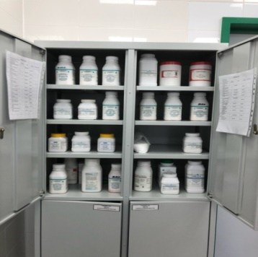
К питательным средам предъявляются следующие требования: должны содержать все необходимые вещества для питания микробов, иметь определенную реакцию среды, быть стерильными и обязательно влажными, бактериологические питательные среды (БПС). Среды коммерческого производства должны храниться соблюдением требованием температуры воздуха в упаковке производителя. На упаковке обязательно указан срок годности питательной среды, применение с истекшим сроком годности запрещен.
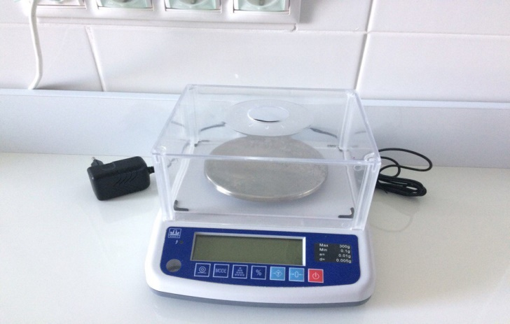
Этапы приготовления
1. Берется навеска сухой основы (из расчета кол-ва в граммах, указанного на литр).
2. В металлическую емкость ссыпают навеску и добавляют нужное кол-во дистиллированной воды
3. Нагревают на электроплите, размешивая.
4. Разливают в посуду (флаконы, пробирки, чашки)
5. Среды, которые подлежат стерилизации, отправляют в стерилизационную в паровой стерилизатор, закладывая индикаторы с соответствующим режимом
6. После стерилизации проводят маркировку ёмкостей.
Факт стерилизации питательных сред фиксируется в журнале контроля работы стерилизаторов воздушного, парового (автоклава), вклеили индикаторы.
Для контроля стерильности питательных сред, после изготовления и стерилизации помещают в термостат при температуре +36,0±1,0 (термостатическая проба).
Готовые питательные среды хранятся в холодильнике от +2 до +8 градуса. Условия хранения в холодильнике фиксируются в журнале учета работы холодильника
Приготовление питательных сред
Согласно инструкции я приступила к приготовлению питательной среды Кандида агар (13,77 грам на 300 мл дистиллированной воды).
Сначала провела регистрацию данной среды в журнале (записала число, номер партии и сколько грамм готовить). Затем настроила электронные весы взяла чашку поставила её на весы и насыпала 13,77 г среды Кандида агар, после того как я насыпала точное количество среды в чашку, взяла чайник для варки сред, добавила отмеренное количество воды, высыпала среду и поставила её вариться, постоянно помешивая. После закипания производила разлив в чашки Петри в асептических условиях. Чашки Петри оставила на столе, чтобы они застыли.
Затем проводила дезинфекцию кабинета № 240 в «Заразной зоне».
Дезинфекция – это комплекс мероприятий, направленных на уничтожение определенного вида патогенного или условно-патогенного микроорганизма в объектах внешней среды с помощью химических антисептиков, физических, биологических воздействий.
В бактериологической лаборатории используют два метода дезинфекции:
1. Химический метод основан на применении разнообразных химических веществ, вызывающих гибель микроорганизмов. Его используют с целью обеззараживания различных объектов внешней среды, воздуха, биологических субстратов. При работе в микробиологической лаборатории допускаются дез.растворы, разрешенные к применению на территории РФ.
2. Физический метод обеспечивает удаление микроорганизмов с объектов путем воздействия физических факторов: высокой температуры горячего воздуха, пара под давлением, ультрафиолетовых лучей.
Используют метод прокаливания инструментов в пламени спиртовки и обеззараживание бактериологических посевов и опасных отходов в паровом стерилизаторе (автоклаве)
Контроль стерильности в автоклаве – для проверки стерильности материала и работы автоклава используют химические индикаторы. При объёме автоклава до 100 литров используют 5 индикаторов, если объём автоклава больше 100 литров используют 11 индикаторов. Закладки производятся при каждом цикле.
Термический контроль: проводят раз в полгода. Для контроля используют проверенный максимальный термометр с ценой деления не более 1°С и диапазоном измерений, превышающим контролируемую температуру. Термометр размещают в пяти точках совместно с химическими индикаторами. После окончания цикла стерилизации и остывания термометра до комнатной температуры, снимают показания. Для определения истинного значения максимальной температуры цикла стерилизации к снятому с термометра показанию прибавляют соответствующую поправку, указанную в паспорте на данный термометр.
Результаты заносят в "Журнал бактериологического контроля работы стерилизаторов воздушного, парового (автоклава) в КГБУЗ «КККОД им. А.И. Крыжановского» и в форме 520/у «Журнал обеззараживания патогенных биологических агентов». После регистрации режимов стерилизации заверяют подписями исполнителя и ответственного бактериолога.
Биологический контроль: этот вид контроля проводят 2 раза в год. Для этого используют биотесты, предназначенные для конкретного вида паровой или суховоздушной стерилизации. Результаты заносят в журнал и регистрируют.
Правила гигиенической обработки рук медицинского работника:
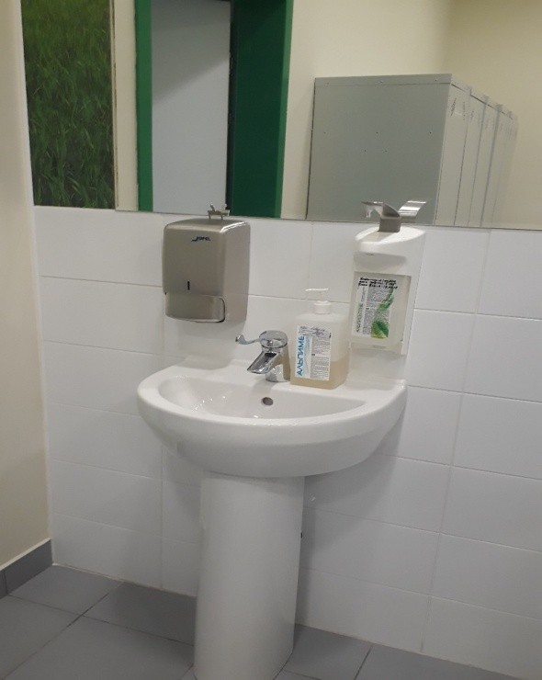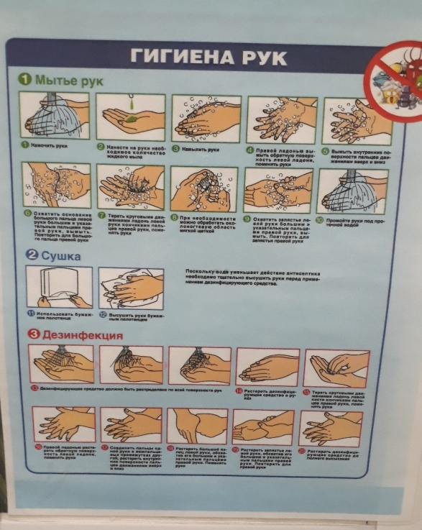
День 3 (08.05.19)
Работа в отделе санитарно-бактериологических исследований
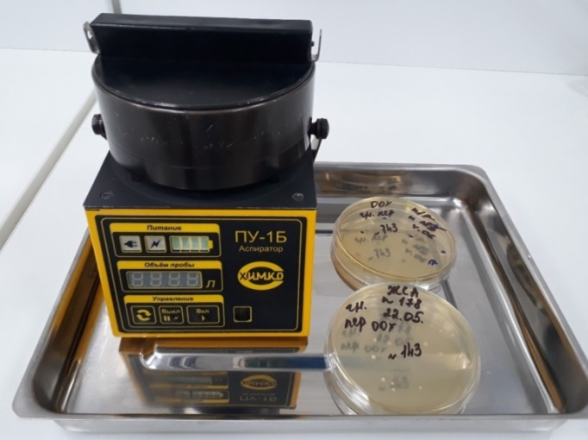
Исследования бактериальной обсемененности воздушной среды проводят в помещениях ЛПУ в зависимости от их функционального назначения на санитарно-микробиологические показатели, руководствуясь СанПиН 2.1.3.2630-10.Отбор проб производят: на общее количество микроорганизмов (общее микробное число – ОМЧ) в 1 м³ воздуха; на наличие S.aureus в 1 м³ воздуха.
Производила отбор проб воздуха в лаборатории при помощи Аспиратора ПУ – 1Б на плотные питательные среды тиогликолевая (обнаружение общего микробного числа), ЖСА – среда для выделения стафилококков, содержит до 10% хлорида натрия, что подавляет большинство бактерий, содержащихся в материале. Кроме того, эта среда является и дифференциально-диагностической, так как присутствие яичного желтка позволяет выявить фермент лецитиназу (лецитовителлазу), который образуют патогенные стафилококки. Лецитиназа расщепляет лецитин на фосфорхолины и нерастворимые в воде жирные кислоты, поэтому среда вокруг лецитиназоположительных колоний мутнеет и появляется опалесцирующая зона в виде «радужного венчика».), среда Сабуро (питательная среда предназначена для выращивания и подсчета общего числа дрожжевых и плесневых грибов).
Прибор предназначен для автоматического отбора проб биологических аэрозолей воздуха при проведении санитарного контроля воздуха различных помещений в больницах, поликлиниках, ЛПУ.
Подготавливаю чашки Петри в соответствии с утвержденной в установленном порядке методикой (В стандартную стеклянную чашку Петри заливается 20-21 мл питательной среды.При этом поверхность агара будет находиться в 3мм от нижней плоскости многосопловой решетки).
Снимаю верхнюю часть корпуса пробоотборника и защитную крышку. Устанавливаю чашку с питательной средой в держатели пробоотборника. Включаю блок питания в сеть 220В, 50Гц и включить тумблер питания (при использовании аспиратора ПУ-1Б исп.1 со встроенным аккумулятором можно включить прибор только тумблером). Устанавливаю соответствующий объем отбираемой пробы (100 или 250л). Нажимаю кнопку "Пуск".
После отбора пробы снимаю чашку Петри, закрываю ее крышкой и помещаю в термостат для образования колоний.
Окончательный результат для показателя «Общее микробное число» выражается в единицах КОЕ/ м3.
Окончательный результат на наличие S.aureus оформляется заключением «S.aureus обнаружен» или «S.aureus не обнаружен».
В конце исследований провела дезинфекцию рабочей поверхности.
День 4 – 6 (09.05.19 – 11.05.19) – работа с дневником.
День 7 (13.05.19)
Работа в отделе санитарно-бактериологических исследований
- Я проводила учёт результатов исследования отбора проб воздуха в кабинете № 242. Анализ пробы производится путем визуального подсчета колоний микроорганизмов на поверхности агара, количество которых соответствует числу частиц, содержащих живые микроорганизмы (колонии образующие единицы, КОЕ) в отобранном объеме воздуха. При количестве колоний, не превышающих 35-и, наиболее вероятное число частиц равно числу колоний. С увеличением количества колоний в отобранной пробе расчеты должны производиться с использованием специальной таблицы.
В кабинете № 242 не обнаружено патогенных стафилококков, было обнаружено общее микробное число 20 КОЕ, что соответствует нормам.
День 8 (14.05.19)
Работа в отделе санитарно-бактериологических исследований
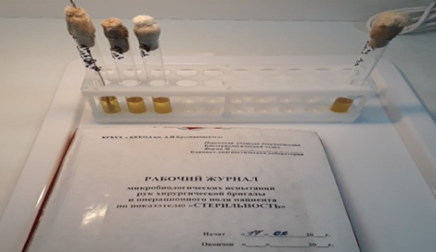
- Просмотрела смывы на стерильность рук хирурга, данные зафиксировала в журнале. Смывы на стерильность рук хирурга производятся стерильным тампоном в 3 пробирки с тиогликолевой средой.
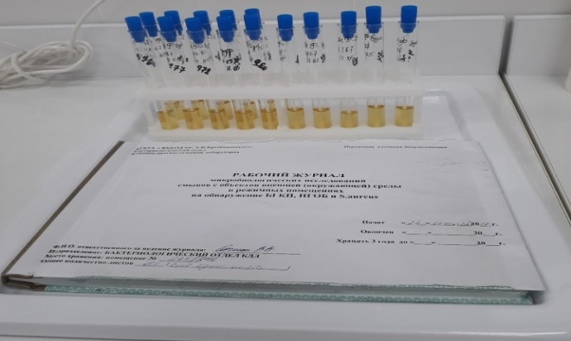
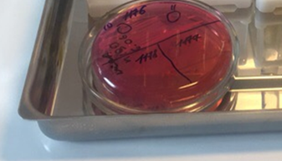
2) Ознакомилась с правилами отбора смывов с объектов внешней среды, произвела их посев на питательную среду. Бактериологическое исследование смывов с внешней среды включает определение БГКП, НГОБ (неферментирующие Гр (-) бактерии) и S.aureus, их обнаружение рассматривается как одно из подтверждений нарушения санитарного режима. Отбор проб с поверхности различных объектов осуществляется методом смыва. Взятие смывов производится с помощью стерильных увлажненных ватных тампонов. Для обнаружения стафилококков делают высев смывной жидкости в пробирку солевого бульона. Инкубируют при температуре + 37°С в течении 18-24 часов. Определяют на глаз мутность, после чего делают пересев на ЖСА. На обнаружение бактерий группы кишечной палочки делают высев на среды Кесслера и делают пересев на среду Эндо.
4) Рассмотрела бактериологическое исследование инструментария, перевязочного, шовного и другого хирургического материала на стерильность. Его проводят согласно методическим указаниям «Методы санитарно-бактериологических исследований объектов окружающей среды, воздуха и контроля стерильности в лечебных организациях», МУК 4.2.2942-11. Посевы исследуемого материала делают в боксе с соблюдением правил асептики. Исследуемый материал вносят в две пробирки с тиогликолевой средой и в две пробирки с бульоном Сабуро. Посевы в тиогликолевой среде инкубируют при 30-35°С, а в среде Сабуро — при 20—25°С. Посевы выдерживают в термостате в течение 7 суток при паровой стерилизации и 14 суток при стерилизации химическим способом, просматривая их каждый день. При появлении роста колоний делают мазок, окрашивают по Граму, микроскопируют. Дальнейший ход исследования зависит от вида микроорганизма. Материал считается стерильным при отсутствии роста во всех пробирках.
В конце исследований провела дезинфекцию рабочей поверхности.
Затем я проводила дезинфекцию кабинетов в «Чистой зоне».

День 9 (15.05.19)
Работа в отделе санитарно-бактериологических исследований
Просматривала бактериологическое исследование перевязочного и шовного материала на стерильность.Посевы производят на две среды – это тиогликолевая среда и Сабуро. На первые сутки я просматривала каждые две пробирки данных сред на наличие роста в них. И затем фиксировала данные в журнал.
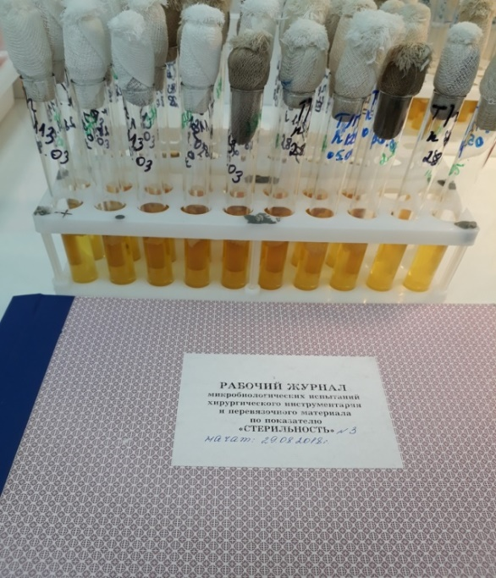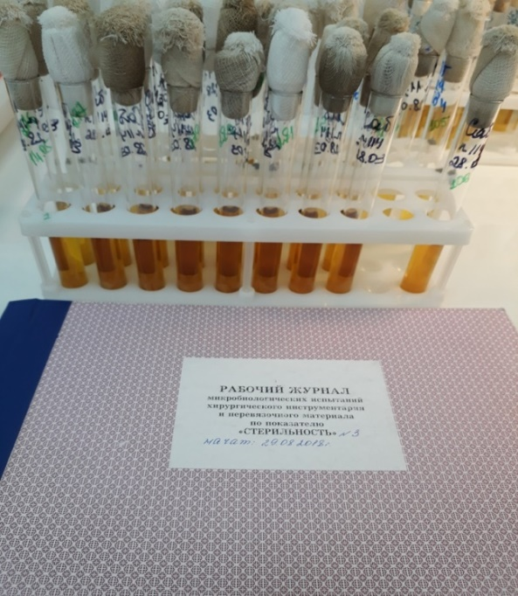
Далее я поместила посевы в термостат для дальнейшего инкубирования.
В конце исследований произвела дезинфекцию рабочей поверхности.
Работа в «чистой» зоне.
Проводила дезинфекцию кабинетов.
День 10 (16.05.19)
Работа в отделе санитарно-бактериологических исследований
- Учёт результатов исследования отбора проб воздуха. Анализ пробы производится путем визуального подсчета колоний микроорганизмов на поверхности агара, количество которых соответствует числу частиц, содержащих живые микроорганизмы (колонии образующие единицы, КОЕ) в отобранном объеме воздуха. При количестве колоний, не превышающих 35-и, наиболее вероятное число частиц равно числу колоний. С увеличением количества колоний в отобранной пробе расчеты должны производиться с использованием специальной таблицы.
Работа в отделе клинической микробиологии
- Производила откол части подозрительной колонии на среде Эндо для получения чистой культуры. Промаркировала пробирки – наименование среды, № исследуемого образца, дата. Зажгла спиртовку, обожгла петлю перед началом работы.
а) Олькеницкого (трехсахарный агар с мочевиной красного цвета) – определение ферментации глюкозы (желтый столбик), сахарозы и (или) лактозы - желтый "косяк", образованияH2S– почернениесреды, образования газа - пузырьки в толще агара. Посев производила петлей по поверхности скоса среды и уколом в столбик среды до дна пробирки.
б) Хью-Лейфсона (зеленого цвета) –для дифференциации грамотрицательных микроорганизмов в зависимости от наличия у них ферментативного или окислительного метаболизма углеводов (желтое окрашивание в глубине столбика – ферментация глюкозы, на поверхности - ее окисление: OF гл.+/+ ). Посев производят уколом в столбик.
в) Цитрат Симмонса (зеленого цвета) – для определения разложения цитрата (синее окрашивание). Посев производила петлей по поверхности скоса среды.
г) среда Пешкова – для обнаружения подвижности микроорганизмов (подвижные растут по всей толще среды, неподвижные – по уколу). Посев уколом в столбик.
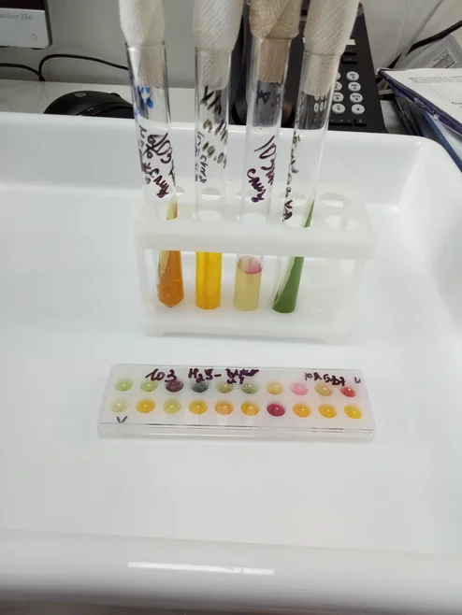
Поместила штатив с пробирками в термостат для инкубации при 37℃ 24 ч. Рабочее место обработала дезинфектантом.
- Проведение биохимического теста, определяющего биохимические свойства, для идентификации энтеробактерий.
ПБДЭ (ПБДЭ—пластина биохимическая дифференцирующая энтеробактерий по 20 признакам) представляют собой панель с 20-ю конусообразными лунками, на дно которых нанесены соответствующие субстраты с индикатором. Индикаторы, добавляемые в среду, позволяют визуально оценить результаты реакции в цвете.
Приготовление суспензии: В 4,0 мл стерильного фосфатно-солевого буферного раствора вносят исследуемую (2-3 петли) культуру со среды Олькеницкого до образования видимой мутности.
Проведение исследования:
- Вскрывают упаковку, регистрируют на крышке панели № засеваемого штаммма, наименование теста
- Добавляют пипеткой 0,15 мл микробной суспензии во все лунки, кроме №11 для обнаружения H2S (в нее вносят 1 каплю – 0,05 мл)
- Для создания анаэробных условий добавляют 1-2 капли стерильного вазелинового масла в лунки для определения лизиндекарбоксилазы №4, аргининдегидролазы №5, орнитиндекарбоксилазы №6, уреазы №10 и образования H2S №11. Закрывают крышку панели.
Выдерживают ПБДЭ в течение 18-24 ч при 37℃.
Учет результатов биохимических тестов производят визуально в соответствии с цветовым указателем (см. таблицу № 1) по окончании инкубации при температуре (37 ± 0.5) °C. Учет результатов теста на обнаружение β-галактозидазы проводят дважды: через 3-5 ч и через 18-24 ч. так как у некоторых штаммов лимонно-желтое окрашивание через 18-24 ч исчезает.
После окончания инкубации открывают крышку пластины и в лунку для выявления фенилаланиндезаминазы (№ 7) добавляют 1 каплю 10% раствора железа (III) хлорида, в лунку для определения ацетилметилкарбинола (Nt 9) - I каплю 6% раствора α-нафтола и 1 каплю 40% раствора гидроксида калия, в лунку для выявления индола (№ 8) - 1-3 капли реактива Эрлиха. Выявление ацетилметилкарбинола (№ 9) осуществляют через 15-20 мин после закапывания реактивов.
Идентификацию культур микроорганизмов проводят с использованием таблицы биохимических свойств энтеробактерий, диагностического «ключа», кодовой карточки, каталога кодов - пособия для интерпретации результатов идентификации с использованием математического метода классификации.
Таблица 1. Цветовой указатель
№ лунки  и теста | Наименование теста | Положительная реакция | Отрицательная реакция
1 | Утилизация цитрата натрия | Темно-зелёный, синий | Желтый, светло-зелёный
2 | Утилизация малоната натрия | Темно-зелёный, синий | Желтый, светло-зелёный
3 | Утилизация цитрата натрия с глюкозой | Фиолетовый, бурый | Жёлтый, коричневый
4 | Лизиндекарбоксилаза | Темно-зелёный, синий | Желтый, светло-зелёный
5 | Аргининдегидролаза | Темно-зелёный, синий | Желтый, светло-зелёный
6 | Орнитиндекарбоксилаза | Темно-зелёный, синий | Желтый, светло-зелёный
7 | Фенилаланиндезаминаза | Темно-зелёный, синий | Жёлтый
8 | Индол | Розовый | Бесцветный
9 | Ацетилметилкарбинол | Розовый, малиновый | Бесцветный
10 | Уреаза | Малиновый, красный | Жёлтый
11 | Сероводород | Черный, темно-серый | Жёлтый
12 | Утилизация глюкозы | Жёлтый | Красный
13 | Наличие β-галактозидазы | Жёлтый | Бесцветный
14 | Ут. лактозы | Жёлтый | Красный
15 | Ут. маннита | Жёлтый | Красный
16 | Ут. сахарозы | Жёлтый | Красный
17 | Ут. инозита | Жёлтый | Красный
18 | Ут. сорбита | Жёлтый, жёлто-оранжевый | Красный
19 | Ут. арабинозы | Жёлтый, жёлто-оранжевый | Красный
20 | Ут. мальтозы | Жёлтый | Красный

Пример бланка кодовой карточки

Работа в отделе клинической микробиологии
Просматривала биохимический ряд и записывала результаты исследования.
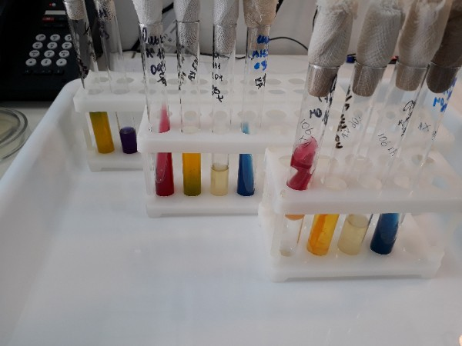
Результаты учета (слева направо на фото): 1 штатив – OF гл К/К,
OF ман -/-, РПК отриц; 2 штатив - 𝐻2𝑆 «-»; глюкоза, сахароза и лактоза «-»; 𝑂𝐹гл +/−; Пешкова «-»; цитрат Симмонса «+»; 3 штатив - 𝐻2𝑆 «-»; глюкоза КГ, сахароза и лактоза «-»; 𝑂𝐹гл +/+; Пешкова «+»; цитрат Симмонса «+».
В конце рабочего дня произвела дезинфекцию рабочего стола.
День 11 (17.05.19)
Работа в отделе клинической микробиологии
- Проводила учет результатов постановки антибиотикограммы. Измерила с помощью линейки диаметры зон подавления роста. Результаты регистрируют в журнал.
- Проводила учет результатов биохимического теста, определяющего биохимические свойства, для идентификации стафилококков (ПБДС).
В результате исследуемая культура была идентифицирована как S. epidermidis(кодовое число 763652).
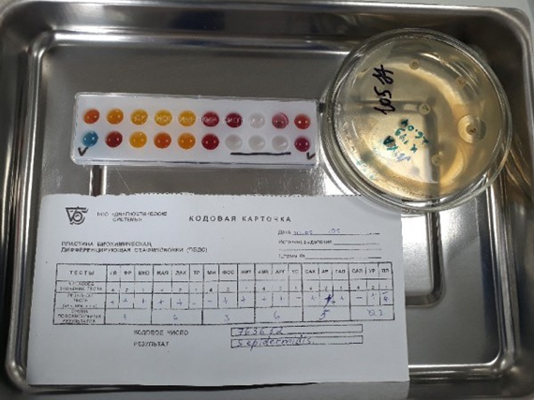
- Учет результатов оксидазного теста
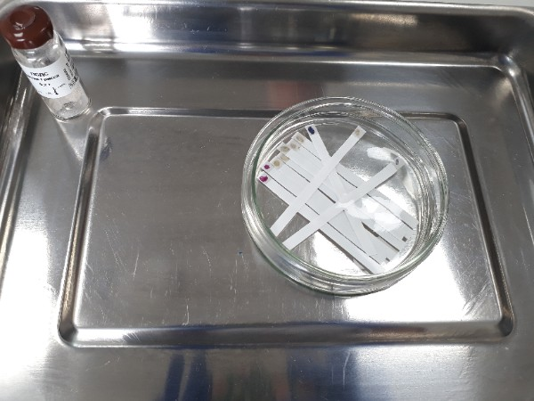
ОКСИтест - индивидуальный тест для обнаружения бактериальнойцитохромоксидазы. Принцип действия: в присутствии цитохромоксидазы N, N-диметил-1,4-фенилендиамин вступает в цветную реакцию с альфа-нафтолом с образованием индофенолового синего. Железо, содержащееся в молекуле цитохрома, ответственно за процесс его окисления/восстановления.
Снимают хорошо изолированную колонию (или бактериальную массу в случае чистой культуры) тестируемого штамма с плотной питательной среды и петлей втирают ее в диагностическую зону полоски. Цветную реакцию следует учесть в течение 0,5-1 мин; позже могут возникнуть ложноположительные реакции.
День 12 (18.05.19) – работа с дневником.
День 13 (20.05.19)
Работа в «чистой» зоне
В начале рабочего дня я производила дезинфекцию рабочего кабинета № 229. В него входят 229/1 «Подготовка питательных сред», 229/2 «Предбокс», 229/3 «Стерилизационная» и 229/4 «Бокс для розлива стерильных питательных сред».
Работа в отделе клинической микробиологии
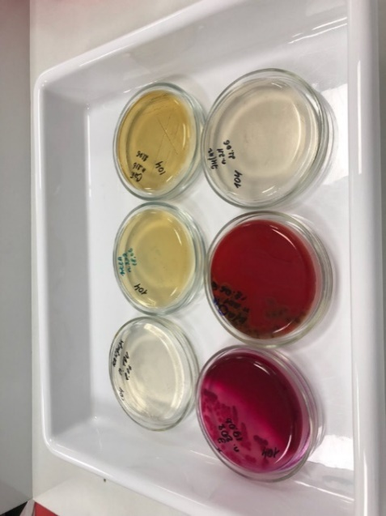
Изучение посевов на средах для бактериологического исследования.
Посевы любого клинического материала от хирургических больных осуществляется на 6 питательных средах: Кровяной агар, Эндо, ЖСА (желточно-солевой агар), э/к агар (энтерококк агар), Сабуро агар и Кандида агар.
1) Кровяной агар - получают путем добавления к питательной среде 5–10% стерильной дефибринированной крови барана, кролика лошади, человека. Среда используется для выделения стрептококков, пневмококков и других бактерий, а также для изучения гемолитической активности.
2) Среда Эндо - дифференциальная среда для выделения энтеробактерий и способности использовать лактозу;
3) Желточно-солевой агар (ЖСА) – среда для выделения стафилококков, содержит до 10% хлорида натрия, что подавляет большинство бактерий, содержащихся в материале. Кроме того, эта среда является и дифференциально-диагностической, так как присутствие яичного желтка позволяет выявить фермент лецитиназу (лецитовителлазу), который образуют патогенные стафилококки. Лецитиназа расщепляет лецитин на фосфорхолины и нерастворимые в воде жирные кислоты, поэтому среда вокруг лецитиназоположительных колоний мутнеет и появляется опалесцирующая зона в виде «радужного венчика».
4) Энтерококк агар - питательная среда предназначена для выделения энтерококков из клинического материала (фекальных масс, мочи, мокроты и др.), воды, пищевых продуктов и других объектов.
5) Сабуро агар - питательная среда предназначена для выращивания и подсчета общего числа дрожжевых и плесневых грибов.
6)Кандида агар - среда для селективного выделения, дифференциации и быстрой идентификации кандид. Хромогенные субстраты, содержащиеся в данной среде, позволяют легко и быстро идентифицировать и дифференцировать пять различных видов кандид: Candida albicans, Candida tropicalis, Candida krusei, Candida glabrata и Candida parapsilosis по цвету колоний.
Метод секторных посевов Gould
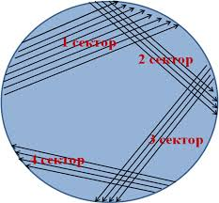
Бактериологической петлей диаметром 3 мм произвести посев (30-40 штрихов) исследуемого материала на 1-й сектор чашек Петри с питательными средами. После этого петлю прожечь и произвести 4 штриховых посева из 1-го сектора по 2-й, аналогичным образом из 2-го сектора в 3-й, и из 3-го в 4-й, прожигая петлю после пересева с каждого сектора.
Чашки инкубировать в термостате при 37°С в течение 18-24 часов.
Я произвела посев материала на 6 среды ( ЖСА, Эндо, Кровяной агар, Сабуро агар, Энтерококк агар и Кандида агар) по методу Gould.
День 14 (21.05.19)
Работа в отделе клинической микробиологии
Второй день исследования клинического материала
Из термостата вынимаю чашки Петри с посевами и просматриваю выросшие колонии невооруженным глазом.
Из колоний, которые выросли на средах делаю мазки для микроскопирования.
Приготовление мазков и их фиксация
Для приготовления препарата, на обезжиренное предметное стекло, наносят каплю физиологического раствора, в которую петлей вносят исследуемый материал и распределяют тонким равномерным слоем по стеклу на площади приблизительно 1 см2 . Если исследуемый материал находится в жидкой среде, то его непосредственно наносят петлей на предметное стекло и готовят мазок. Мазки высушивают на воздухе. Для фиксации мазка предметное стекло (мазком вверх) медленно проводят 3-4 раза через пламя спиртовки. Микроорганизмы при фиксации погибают, плотно прикрепляются к поверхности стекла и не смываются при дальнейшей обработке. Более длительное нагревание может вызвать деформацию клеточных структур.
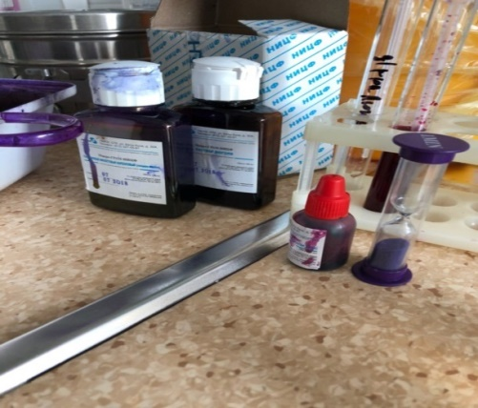
Окраска мазков по Граму
Комплект реагентов Микро — ГРАМ — НИЦФ предназначен для дифференциально-диагностической окраски микроорганизмов путем последовательной обработки мазка, взятого из биологического материала человека (гной, мокрота, моча и др.), компонентами комплекта. Один комплект рассчитан на проведение окраски 100 мазков.
Состав:
- генциановый фиолетовый карболовый, готов к применению —1 флакон (100 мл.)
- фуксин основной карболовый концентрированный—1 флакон (10 мл.)
- раствор Люголя, готов к применению— 1 флакон (100 мл)
Проведение окраски
На фиксированный мазок наложить кусочек фильтровальной бумаги, на который налить избыток генцианфиолетовогокарболового и выдержать при комнатной температуре (+18 -25°С) в течение 1 — 2 мин.
Снять бумагу, слить краску и, не промывая мазок водой, налить на мазок 0,7 — 1,0 мл раствора Люголя и выдержать мазок при комнатной температуре в течение 1 — 2 мин.
Слить раствор Люголя и, не промывая, погрузить стекло с мазком в стакан со спиртом этиловым 96°, покачивая стекло до тех пор, пока с мазка не перестанут отходить струйки краски (не более 30 сек).
Извлечь стекло с мазком из спирта, ополоснуть мазок дистиллированной водой, залить поверхность мазка раствором фуксина Пфейфера и выдержать мазок при комнатной температуре в течение 30 — 60 сек.
Слить краску со стекла, промыть мазок дистиллированной водой, высушить стекло с помощью фильтровальной бумаги или естественной сушкой в наклонном положении при комнатной температуре и провести микроскопию с использованием иммерсионной системы при увеличении X (900 — 1000).
Грамположительные микроорганизмы окрашиваются в фиолетовый или фиолетовый с синим оттенком цвет, грамотрицательные микроорганизмы — в красный цвет.
При микроскопии были выявлены грамположительные кокки.

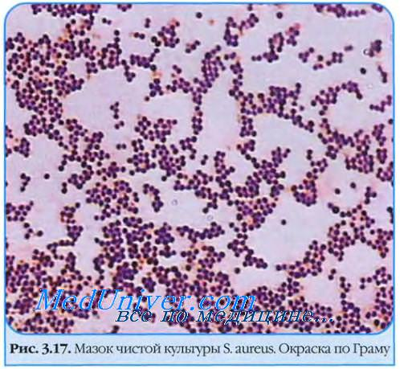
Произвела со среды ЖСА пересев (короткий дифференцирующий ряд) на среды:
- Хью-Лейфсона с глюкозой
- Маннит
- Плазма кроличья цитратная сухая
Подготовка реагентов для анализа
Содержимое ампулы растворяют стерильным 0,9 % раствором натрия хлорида в объёме указанным на этикетке (1 мл), разводят тем же раствором в соотношении 1:5. Хранение: при температуре от 2 до 8 $℃$ не более 2 суток.
Проведение анализа
В стерильные пробирки стерильной пипеткой вносят по 0,5 мл плазмы. Одну пробирку с плазмой при проведении анализа используют для контроля, в остальных суспендируют по одной петле исследуемых образцов, подготовленных так, как описано выше.
Рекомендуется для контроля специфичности анализа в одну пробирку суспендировать одну петлю культуры коагулазоположительного стафилококка, во вторую – одну петлю культуры коагулоотрицательного стафилококка. Пробирки с посевами инкубируют в термостате в термостате при 37°С в течение 18-24 часов.
Затем проводила постановку антибиотикограммы.
Постановка антибиотикограммы
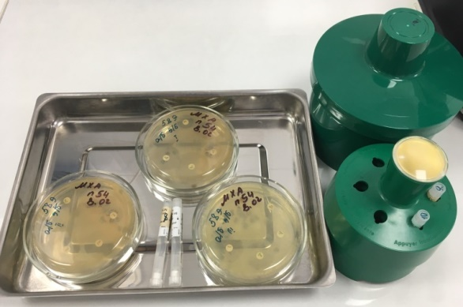
Для определения чувствительности используется агар Мюллера - Хинтона. Взвесь изучаемой культуры стандартизируют на денситометре до 0,5 единиц по шкале МАК ФАРЛЕНДА, засевают «газоном» при помощи тампона или пипетки. Засеянные чашки подсушивают не более 10 минут при комнатной температуре. Затем на поверхность засеянного агара пинцетом или автоматическим диспансером накладывают бумажные диски, пропитанные растворами различных антибиотиков(диски имеют маркировку). На одну чашку диаметром 100 мм следует помещать не более 6 дисков. Диски должны равномерно контактировать с поверхностью агара, для чего их следует аккуратно прижать пинцетом. После чашки Петри помещают в термостат и инкубируют при температуре 35±1°С в течение 16-24 ч (в зависимости от видатестируемого микроорганизма).
Денситометр DensiCHEKplus – прибор, предназначенный для измерения мутности суспензий.
Измерение мутности суспензии
- С помощью диспенсера внести в пробирку 3 мл солевого раствора.
- Приготовить гомогенную суспензию микроорганизма.
- Включить прибор.
- Убедиться, что на приборе установлен режим PLASTIC.
- Поместить пробирку в гнездо прибора.
- Медленно прокрутить пробирку на один полный оборот. На дисплее прибора отобразится пунктирная линия, после чего появятся результаты измерения.
- Полученное значение должно находиться в допустимом диапазоне.
- Извлечь пробирку из гнезда прибора. Через 1 минуту прибор автоматически выключится.
Я провела постановку антибиотикограммы.
В конце исследований произвеладезинфекцию рабочей поверхности.
Работа в «чистой» зоне
Производила дезинфекцию кабинетов и производила маркировку питательных сред.
День 15 (22.05.19)
Работа в отделе санитарно-бактериологических исследований
- Высев смывов с объектов внешней среды в режимных кабинетах на обнаружение БГКП, НГОБ и S.aureusна среды МЖСА и Эндо и фиксация данных в журнал.
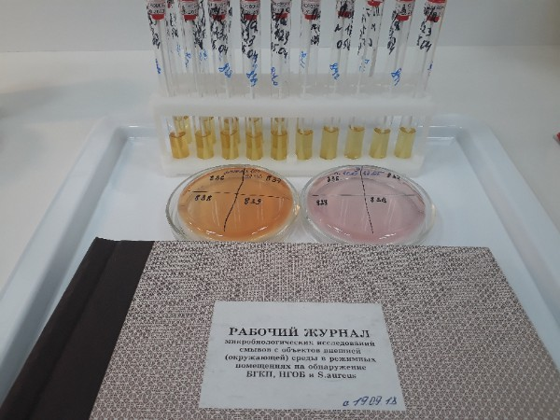
В конце исследования произвела дезинфекцию рабочей поверхности.
Работа в отделе клинической микробиологии
Третий день исследования клинического материала
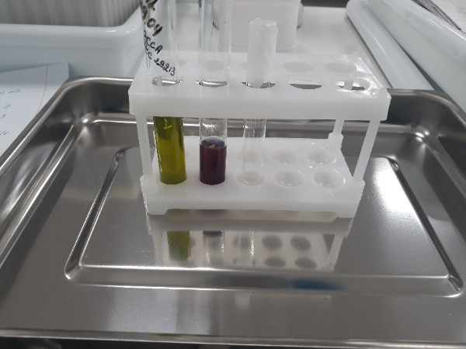
Учет результатов короткого дифференцирующего ряда:
- Хью-Лейфсона с глюкозой – OF гл «к/к»;
- Маннит – OF ман «к/к»;
- Плазма кроличья – РПК «+» (сгусток)
Тесты работают.
Постановка биохимического ряда с помощью системы ПБДС
ПБДС (пластинка биохимическая дифференцирующая стафилококки) представляет собой панель с 20 конусообразными лунками, 17 из которых содержат сухие питательные субстраты с индикаторами, ПБДС позволяет определить следующие биохимические свойства культур стафилококков: утилизацию глюкозы; фруктозы; маннозы; мальтозы; лактозы; трилозы; маннита; наличие фосфотазы; нитратредуктазы; образование ацетилметилкарбинола; наличие аргениндегидролазы; утилизация ксилозы; сахарозы; арабинозы; галактозы; салицина; наличие уреазы.
Проведение исследования:
- Извлекают пластинку из полиэтиленового пакета.
- Регистрируют на крышке пластины номер засеваемого штамма.
- Открывают крышку пластины и располагают пластину на столе.
- Добавляют пипеткой вместимостью 1,0 мл по 0,15 мл микробной суспензии по всей пластине, кроме лунок № 17, № 18 и № 19, которые остаются свободными.
- Для создания анаэробных условий наслаивают по 1 – 2 капли стерильного вазелинового масла в лунки для определения аргининдегидролазы и уреазы (№ 11, № 20).
- Закрывают пластинку крышкой.
- Выдерживают пластину при температуре (37 $± 0,5$) $℃$ от 18 до 24 ч.
Я произвела постановку биохимического ряда с помощью системы ПБДС в соответствии с методикой.
Четвертый день исследования клинического материала
Из термостата вынимаю биохимический ряд и просматриваю. Произвожу учет результатов визуально в соответствии с цветовым указателем, приложенным к ПБДС, через 18-24 ч инкубации при t 37 С. После окончания инкубации открывают крышку пластины и в лунку для выявления ацетилметилкарбинола (№ 10) добавляют 1 каплю 6 % раствора $α-нафтола$ и 1 каплю 40 % раствора гидрокси калия; в лунку для определения фосфотазы (№ 8) добавляют 1 каплю 20 % раствора гидрокси натрия; в лунку для выявления нитратредуктазы (№ 9) добавляют 1 – 2 капли реактива Грисса. Выявление ацетилметилкарбинола (№10) осуществляют через 15 – 20 минут после вливания реактивов.
Идентификацию культур микроорганизмов осуществляют с использованием таблицы биохимических свойств стафилококков, кодовой карточки, каталога кодов – пособия для интерпретации полученных результатов с использованием математического метода классификации.
№ лунки  и теста | Наименование теста | Положительная реакция | Отрицательная реакция
1 | Утилизация глюкозы | Жёлтый | Красный
2 | Утилизация фруктозы | Жёлтый | Красный
3 | Утилизация маннозы | Жёлтый, оранжевый | Красный
4 | Утилизация мальтозы | Жёлтый, оранжевый | Красный
5 | Утилизация лактозы | Жёлтый | Красный
6 | Утилизация трегалозы | Жёлтый | Красный
7 | Утилизация маннита | Жёлтый, оранжевый | Красный
8 | Наличие фосфотазы | Малиновый | Бесцветный, слабо - розовый
9 | Наличие нитратредуктазы | Розовый, малиновый | Бесцветный
10 | Образование ацетилметилкарбинола | Розовый, малиновый | Бесцветный
11 | Наличие аргининдегидролазы | Голубой, синий | Жёлтый, зелёный
12 | Утилизация ксилозы | Жёлтый | Красный, оранжевый
13 | Утилизация сахарозы | Жёлтый | Красный
14 | Утилизация арабинозы | Жёлтый, оранжевый | Красный
15 | Утилизация галактозы | Жёлтый, оранжевый | Красный
16 | Утилизация салицина | Жёлтый, оранжевый | Красный
20 | Наличие уреазы | Красный, малиновый | Жёлтый

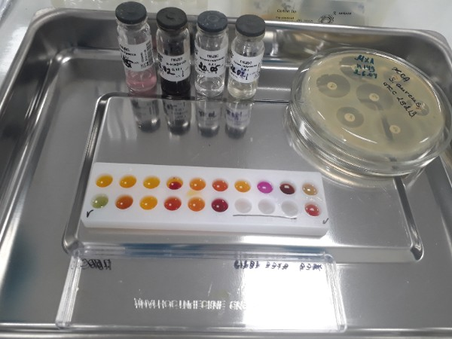
Выделен S. aureus
Учет результатов антибиотикограммы
После окончания инкубации чашки помещают кверху дном. Диаметр зон задержки роста измеряют с точностью до 1 мм.
При измерении зон задержки роста следует ориентироваться на зону полного подавления видимого роста. Крупные колонии, выявляемые в пределах четкой зоны подавления роста, свидетельствуют о наличии посторонней микрофлоры или о гетерорезистентности популяции микроорганизмов, в этом случае необходимо повторить идентификацию микроорганизма, формирующего эту колонию, и определение чувствительности этого штамма.
Название антибиотиков для выявления стафилококка:
- AMC - амоксицилин
- CIP - ципрофлоксацин
- VAN – ванкомицин
- LZD - линезолид
- OXC - оксациллин
- CZN - цефазолин
- FOX - цефокситин
Зоны задержки роста
AMC – 25 мм; CIP – 20 мм; VAN – 16 мм; LZD – 26 мм; OXC – 18 мм;
CZN – 24 мм; FOX – 25 мм
Данные антибиотики чувствительны к питательной среде.
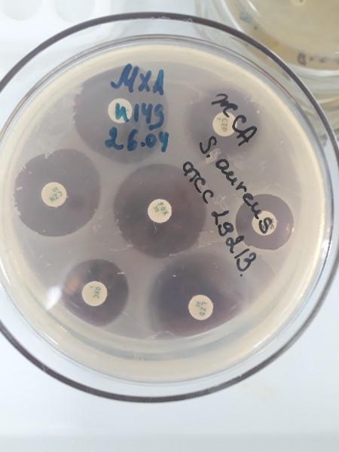
Я учитывала результаты биохимического ряда и антибиотикограмму.
В конце исследований произвела дезинфекцию рабочей поверхности.
Работа в «чистой» зоне
Производила дезинфекцию режимных кабинетов.

День 16 (23.05.19)
Работа в отделе санитарно-бактериологических исследований
- Учет результатов исследования отбора проб воздуха. Анализ пробы производится путем визуального подсчета колоний микроорганизмов на поверхности агара, количество которых соответствует числу частиц, содержащих живые микроорганизмы (колониеобразующие единицы, КОЕ) в отобранном объеме воздуха. При количестве колоний, не превышающих 35-и, наиболее вероятное число частиц равно числу колоний. С увеличением количества колоний в отобранной пробе расчеты должны производиться с использованием специальной таблицы. Фиксируют данные в журнал.
- Просмотр посевов на стерильность перевязочного материала и инструментария и фиксация данных в журнал.
- Просмотр смывов с объектов внешней среды в режимных помещениях на обнаружение БГКП, НГОБ и S.aureus, фиксация данных в журнал и высев на среды МЖСА и Эндо. После высева чашки Петри помещают в термостат.
- Просмотр смывов с объектов внешней среды на обнаружение сальмонелл, фиксация данных в журнал и высев на среды ВСА, Плоскирева, ХDL. После высева чашки Петри помещают в термостат.
Работа в отделе клинической микробиологии
Проводила учет результатов биохимического теста, определяющего биохимические свойства, для идентификации стафилококков (ПБДС).
В результате исследуемая культура была идентифицирована как S. epidermidis
В конце исследований произвела дезинфекцию рабочей поверхности.
День 17 (24.05.19)
Работа в отделе санитарно-бактериологических исследований
- Учет результатов исследования отбора проб воздуха. Анализ пробы производится путем визуального подсчета колоний микроорганизмов на поверхности агара, количество которых соответствует числу частиц, содержащих живые микроорганизмы (колониеобразующие единицы, КОЕ) в отобранном объеме воздуха. При количестве колоний, не превышающих 35-и, наиболее вероятное число частиц равно числу колоний. С увеличением количества колоний в отобранной пробе расчеты должны производиться с использованием специальной таблицы. Фиксируют данные в журнал.
- Просмотр посевов на стерильность перевязочного материала и инструментария и фиксация данных в журнал.
- Просмотр смывов с объектов внешней среды в режимных помещениях на обнаружение БГКП, НГОБ и S.aureus, фиксация данных в журнал и высев на среды МЖСА и Эндо. После высева чашки Петри помещают в термостат.
- Просмотр смывов с объектов внешней среды на обнаружение сальмонелл, фиксация данных в журнал и высев на среды ВСА, Плоскирева, ХDL. После высева чашки Петри помещают в термостат.
Работа в «чистой» зоне
Приготовление питательных сред
Согласно инструкции я приступила к приготовлению питательной среды Кандида агар (13,77 грам на 300 мл дистиллированной воды).
Сначала провела регистрацию данной среды в журнале (записала число, номер партии и сколько грамм готовить). Затем настроила электронные весы взяла чашку поставила её на весы и насыпала 13,77 г среды Кандида агар, после того как я насыпала точное количество среды в чашку, взяла чайник для варки сред, добавила отмеренное количество воды, высыпала среду и поставила её вариться, постоянно помешивая. После закипания производила разлив в чашки Петри в асептических условиях. Чашки Петри оставила на столе, чтобы они застыли.
В конце рабочего дня произвела дезинфекцию рабочей поверхности.

